**Санкт‑Петербургское государственное унитарное предприятие**

**«Санкт‑Петербургский информационно‑аналитический центр»**

**(СПб ГУП «СПб ИАЦ»)**

ПРОГРАММА ДЛЯ ЭВМ

**РЕГИСТР ЛГОТНЫХ КАТЕГОРИЙ ГРАЖДАН**

РУКОВОДСТВО ПОЛЬЗОВАТЕЛЯ

На 18 листах

Содержание

1 Введение 4

1.1 Краткое описание возможностей 4

1.2 Уровень подготовки пользователя 4

1.3 Перечень эксплуатационной документации 4

2 Назначение и условия применения 5

3 Подготовка к работе 6

3.1 Вход 6

3.2 Авторизация 6

4 Описание операций 7

4.1 Прием заявок 7

4.1.1. Список заявок 7

4.1.2. Еженедельный отчет и загрузка файлов 7

4.1.3. Согласование заявки 9

4.1.4. Отправка заявки на согласование в орган здравоохранения 11

4.1.5. Статусы заявки 12

4.2 Кабинет специалиста 14

4.2.1. Вход 14

4.2.2. Описание разделов данных 14

5 Аварийные ситуации 17

6 Рекомендации по освоению 18

ОБОЗНАЧЕНИЯ И СОКРАЩЕНИЯ

В настоящем документе применены следующие сокращения и их определения:

| **Сокращение (обозначение)** | **Определение** |
| --- | --- |
| **1** | **2** |
| ЛП | Лекарственные препараты |
| МО | Медицинская организация |
| МИ | Медицинское изделие |
| СНИЛС | Страховой номер индивидуального лицевого счета |
| ФИО | Фамилия, имя, отчество |

# Введение

Данный документ представляет собой руководство пользователя по работе с веб‑интерфейсом программы «Регистр льготных категорий граждан».

Документ содержит описание области применения и основных функциональных возможностей программы, сведения о ее назначении и условиях применения, описание элементов пользовательского интерфейса, операций, выполняемых пользователем.

Документ применяется на этапах обучения пользователей работе с программой, а также в процессе ее эксплуатации.

## Краткое описание возможностей

Веб‑интерфейс программы содержит необходимый объем информации в соответствующих разделах, базовый набор сервисов работы с информацией, обеспечивающий требуемую полноту и актуальность информационных и иных услуг, предоставляемых пользователям. Структура представления информации и пользовательские интерфейсы по доступу к ресурсам и сервисам интуитивно понятны широкому кругу пользователей.

## Уровень подготовки пользователя

Штатный состав персонала, эксплуатирующего программу, должен формироваться на основании нормативных документов Российской Федерации и Трудового кодекса.

Деятельность персонала по эксплуатации программы должна регулироваться должностными инструкциями.

Клиентская часть программы используется на персональных компьютерах, поэтому требования к организации труда и режима отдыха при работе с ней должны устанавливаться, исходя из требований к организации труда и режима отдыха при работе с этим типом средств вычислительной техники.

Пользователями программы «Регистр льготных категорий граждан» являются сотрудники организации, осуществляющей полномочия органа управления здравоохранением региона/субъекта федерации в части организационно-методического обеспечения процессов.

Пользователи программы должны иметь опыт работы с персональным компьютером на базе операционных систем Microsoft Windows на уровне квалифицированного пользователя и свободно осуществлять базовые операции.

## Перечень эксплуатационной документации

Перечень эксплуатационных документов, с которым необходимо ознакомиться:

1. «Регистр льготных категорий граждан». Руководство пользователя.

# Назначение и условия применения

Программа предназначена для хранения, обработки данных граждан, содержащихся в региональном срезе федерального регистра отдельных категорий граждан и региональном регистре отдельных категорий граждан Санкт‑Петербурга, объединение разрозненных регистров в единой регистр отдельных категорий граждан с последующим его обновлением и распространением.

1. Пользователь программы имеет возможность осуществлять проверку заявок на включение и исключении граждан в региональный регистр отдельных категорий граждан (раздел «Проверка заявок»), осуществлять выставление статусов результатов данной проверки, а также осуществлять выгрузку данных для передачи в орган по здравоохранению.
2. Пользователи клиентской части программы могут использовать любые операционные системы, поддерживающие работу следующих браузеров:
3. Internet Explorer 11 и выше (только для Windows);
4. Mozilla Firefox 41 и выше;
5. Opera 38 и выше;
6. Google Chrome 51.0 и выше;

Яндекс Браузер 24 и выше.

1. Требования к техническим характеристикам персонального компьютерапользователя программы для оптимальной работы:
2. процессор: IntelPentium 1.5 ГГц;
3. оперативная память: 2 Гб;
4. жесткий диск: 80 Гб;
5. сетевой адаптер: 100 Мбит.

# Подготовка к работе

## Вход

Для работы с программой необходимо перейти по адресу в локальной корпоративной сети <адрес целевого сериса>DataOFRequest

## Авторизация

В открывшуюся форму авторизации необходимо ввести данные своей учетной записи (логин и пароль) и нажать кнопку «ОК».

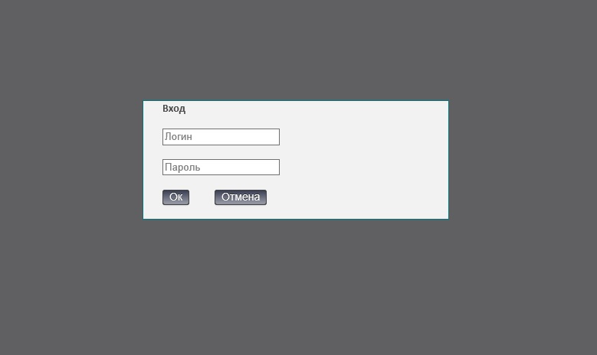

Рисунок 1 – Авторизация пользователя

После успешной авторизации происходит переадресация на главное окно программы «Прием заявок».

# Описание операций

## Прием заявок

### Список заявок

Все заявки на исключение или не входящие в список заявок проходят напрямую в Регистр.

На главной странице программы отображается список заявок на включение в Регистр со следующими параметрами:

наименование МО;

СНИЛС;

фамилия, имя, отчество заявителя;

дата рождения;

код льготы;

диагноз;

статус заявки.

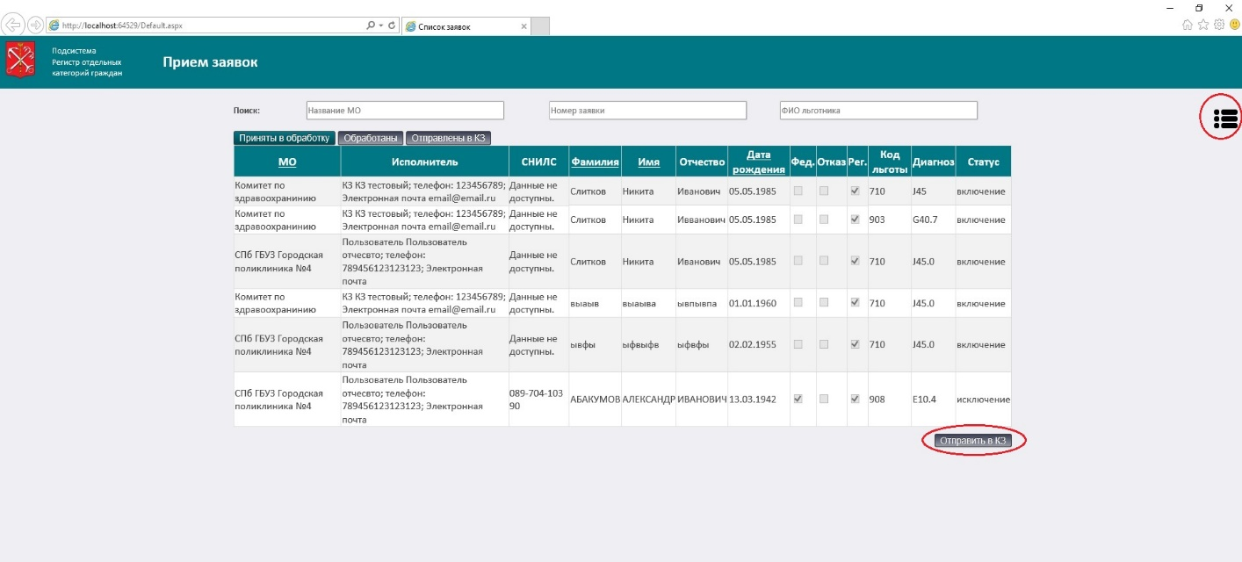

Рисунок 2 – Главное окно программы – Прием заявок

В списке заявок отдельным цветом выделены заявки с истекшим сроком подачи – т.е., которые не были подтверждены пакетом документов из МО в течении двух рабочих дней.

### Еженедельный отчет и загрузка файлов

В правом верхнем углу экрана расположена иконка list_bullets_black для вызова панели с еженедельным отчетом и загрузкой заявок из файла (рисунок 3). Для формирования отчета нужно выбрать даты из календаря и нажать на кнопку «ОК». Сформируется отчет как на рисунке 4.

Ниже на панели расположена кнопка для загрузки в программу заявок из файла, после нажатия которой появляется окно для выбора файла (рисунок 5)

В правом верхнем углу панели расположена иконка arrow_right для возврата в главное окно программы. Ее так же можно увидеть на рисунке 3.

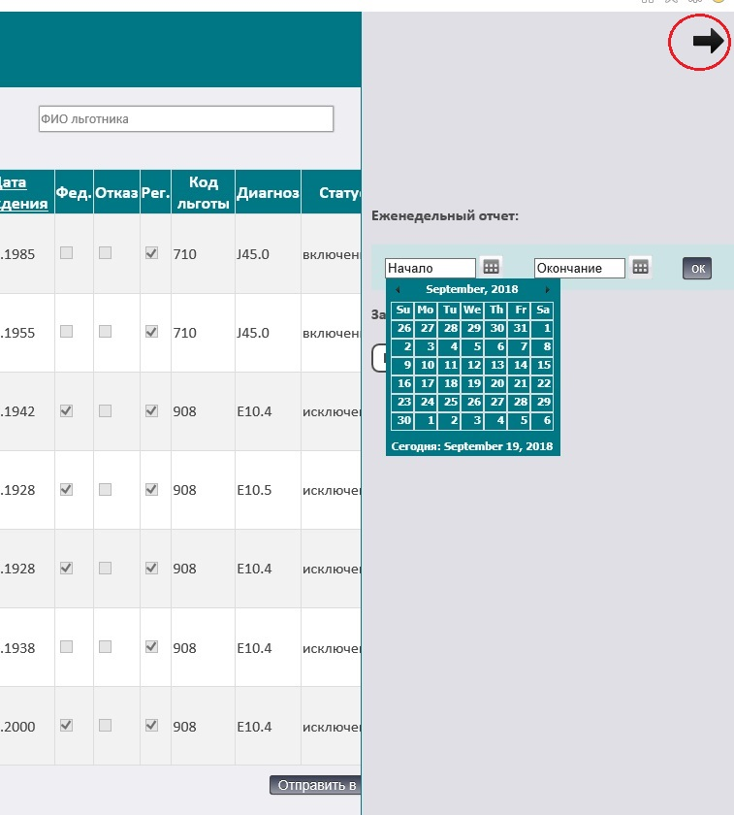

Рисунок – Панель с еженедельным отчетом

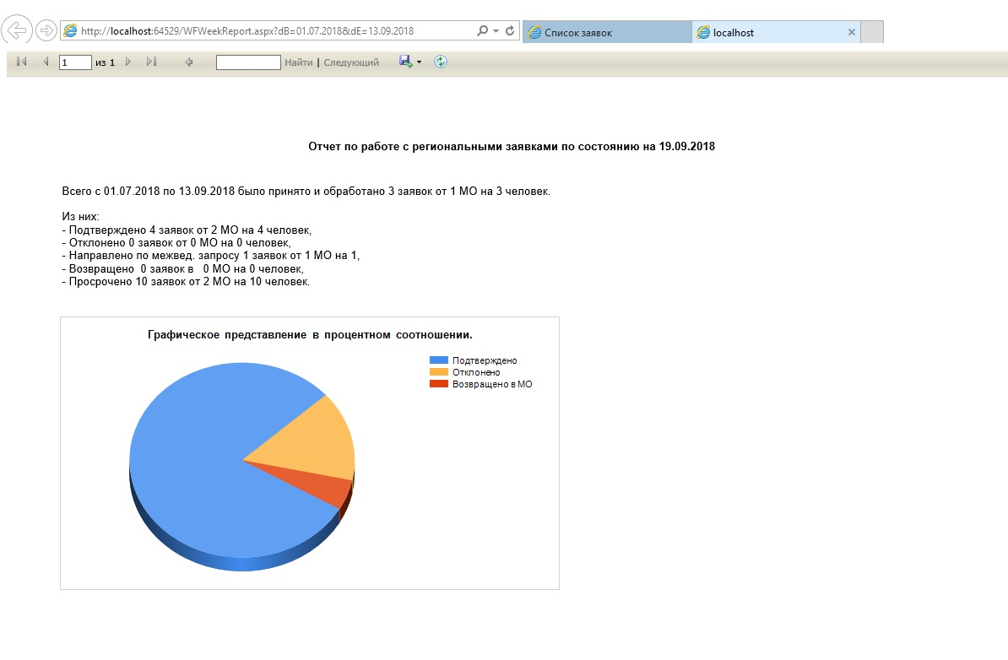

Рисунок – Еженедельный отчет

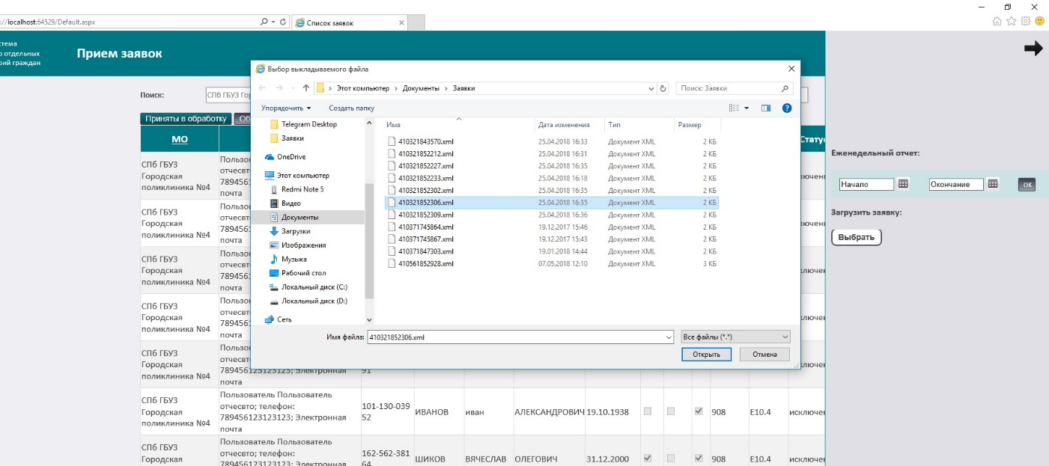

Рисунок – Окно для выбора файла

### Согласование заявки

При выборе строки с заявкой, появляется всплывающее окно с дополнительной информацией (рисунок 6):

номер заявки;

информация о заявке (тип заявки, код льготы, диагноз, код группы);

кнопка «История» (Отображает историю действий, совершенных с заявкой и все статусы которые ей присваивались (статус, дата, МО, оператор)) – рисунок 7;

кнопка «Действия» (Отображает список действий, доступных для выполнения с заявкой (проверена, возврат документов в МО, отправить в орган здравоохранения для межведомственного запроса, возвращено в МО, отсутствие регистрации, некорректное заболевание)) – рисунок 8;

информация о льготах;

наименование подавшего заявку МО;

персональные данные (СНИЛС, ФИО, пол, дата рождения);

дополнительные данные (номер и серия полиса, тип и дата выдачи документа, серия и номер документа, организация выдавшая документ, адрес регистрации и проживания);

кнопка «Закрыть»;

документы (список документов, которые необходимо предоставить для получения этой льготы (по справочнику органа здравоохранения). Пока не предоставлен весь необходимый пакет документов, заявка не может быть обработана.)

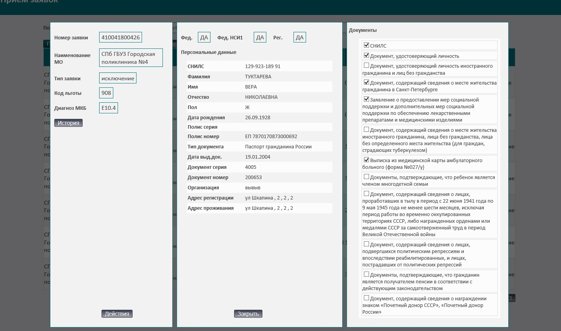

Рисунок – Окно с дополнительной информацией

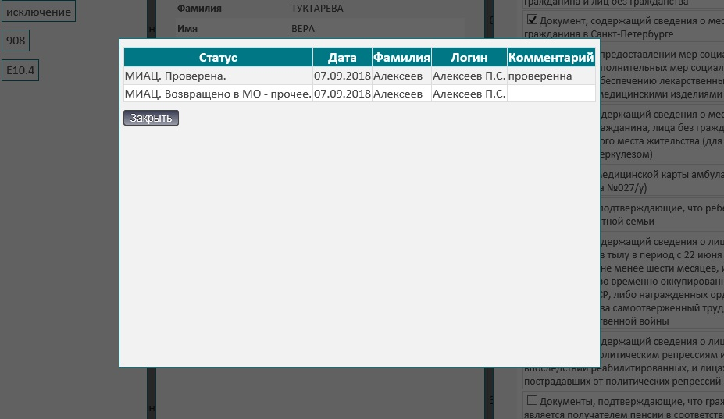

Рисунок – История

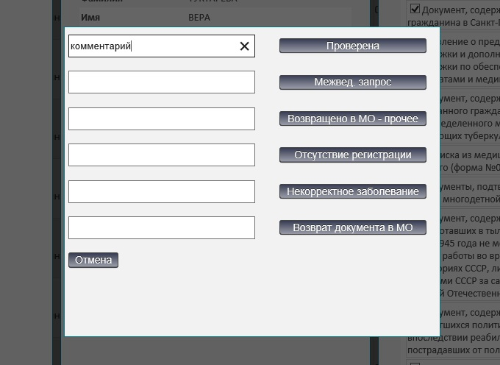

Рисунок – Действия

### Отправка заявки на согласование в орган здравоохранения

После проверки заявки по всем необходимым критериям, пользователь программы (сотрудник организации, осуществляющей полномочия органа управления здравоохранением региона/субъекта федерации в части организационно-методического обеспечения процессов, оператор) отправляет заявку в орган здравоохранения на согласование – кнопка «Отправить в орган здравоохранения» на рисунке 2 в правом нижнем углу главного окна. После отправки в орган здравоохранения статус заявки изменяется, в истории появляется новая запись. Формируются следующие приложения для печати (пример на рисунке 9):

Сведения о лицах, которым предусмотрено предоставление мер социальной поддержки и дополнительных мер социальной поддержки по обеспечению лекарственными препаратами и медицинскими изделиями

Сведения о лицах, не прошедших проверку на наличие регистрации по месту жительства и заболевания, в соответствии с которым предоставляются меры социальной поддержки

Сведения о лицах, по которым требуется проведение межведомственного запроса сведений и документов для принятия решения о предоставлении мер социальной поддержки.

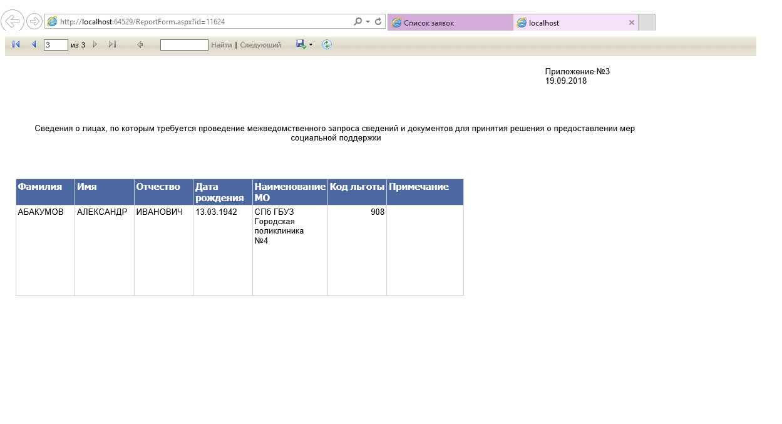

Рисунок – Приложение

### Статусы заявки

После проверки в органе здравоохранения, статус заявки так же меняется, в истории появляется новая запись.

Описание статусов заявки представлено в таблице 1.

Таблица 1 – Статусы заявки

| Статус | Расшифровка | Описание |
| --- | --- | --- |
| 1 | 2 | 3 |
| 201 | Заявка принята в обработку | Заявка находится на рассмотрении в организации осуществляющей полномочия органа управления здравоохранением региона/субъекта федерации в части организационно-методического обеспечения процессов |
| 202 | Проверена | Заявка проверена организацией осуществляющей полномочия органа управления здравоохранением региона/субъекта федерации в части организационно-методического обеспечения процессов. Все данные в заявке соответствуют полученным из МО документам.  Заявка готова для отправки на проверку в орган здравоохранения |
| 216 | Возврат документов в МО | Прислан неполный пакет документов.  В этом статусе заявка будет находится в организации осуществляющей полномочия органа управления здравоохранением региона/субъекта федерации в части организационно-методического обеспечения процессов до тех пор, пока МО не пришлет недостающие документы |
| 204 | Отправить в орган здравоохранения для межведомственного запроса | Требуется отправить в орган здравоохранения для получения дополнительной информации о регистрации льготника |
| 214 | Отправлена в орган здравоохранения по межведомственному запросу | Заявка была отправлена в орган здравоохранения для межведомственного запроса.  В этом статусе заявка будет находится в организации осуществляющей полномочия органа управления здравоохранением региона/субъекта федерации в части организационно-методического обеспечения процессов до тех пор, пока орган здравоохранения не пришлет ответ о регистрации льготника |
| 205 | Подтверждена | Заявка была проверена в орган здравоохранения, был сформирован и подписан приказ о включении гражданина в регистр льготных категорий граждан. Льгота присвоена |
| 207 | Отказ | Заявка была проверена в орган здравоохранения и отклонена |
| 210 | Возвращено в МО | Заявка отклонена оператором организации осуществляющей полномочия органа управления здравоохранением региона/субъекта федерации в части организационно-методического обеспечения процессов по прочим причинам.  В этом случае оператор в МО видит ее как отклоненную, на проверку в орган здравоохранения заявка не уходит |
| 211 | Отсутствие регистрации | Заявка отклонена оператором организации осуществляющей полномочия органа управления здравоохранением региона/субъекта федерации в части организационно-методического обеспечения процессов по причине отсутствия регистрации.  Заявка готова для отправки на проверку в орган здравоохранения |
| 212 | Некорректное заболевание | Заявка отклонена оператором организации осуществляющей полномочия органа управления здравоохранением региона/субъекта федерации в части организационно-методического обеспечения процессов по причине некорректного заболевания.  Заявка готова для отправки на проверку в орган здравоохранения |
| 213 | Отправлена в орган здравоохранения. Формирование списка отказов | Заявка была отправлена в органе здравоохранения для проверки отказа.  В этом статусе заявка будет находится в организации осуществляющей полномочия органа управления здравоохранением региона/субъекта федерации в части организационно-методического обеспечения процессов до тех пор, пока ее не проверит специалист органа здравоохранения |
| 220 | Отправлена в орган здравоохранения.  Формирование списка подтверждения | Заявка была отправлена в орган здравоохранения для проверки и подтверждения льготы.  В этом статусе заявка будет находится в организации осуществляющей полномочия органа управления здравоохранением региона/субъекта федерации в части организационно-методического обеспечения процессов до тех пор, пока ее не проверит специалист органа здравоохранения |
|  | | |

## Кабинет специалиста

Предназначен для получения массивных объёмах данных из программ «Электронный льготный рецепт» и «Регистр льготных категорий граждан».

### Вход

Адрес GUI <адрес целевого сериса>OfficeOfSpecialist

### Описание разделов данных

Пользователю предоставляется несколько разделов со сгруппированными большими объёмами данных.

#### Обобщённые актуальные данные по профилю

Раздел содержит ряд показателей и возможность задачи период выводы показателей (рисунок 10).

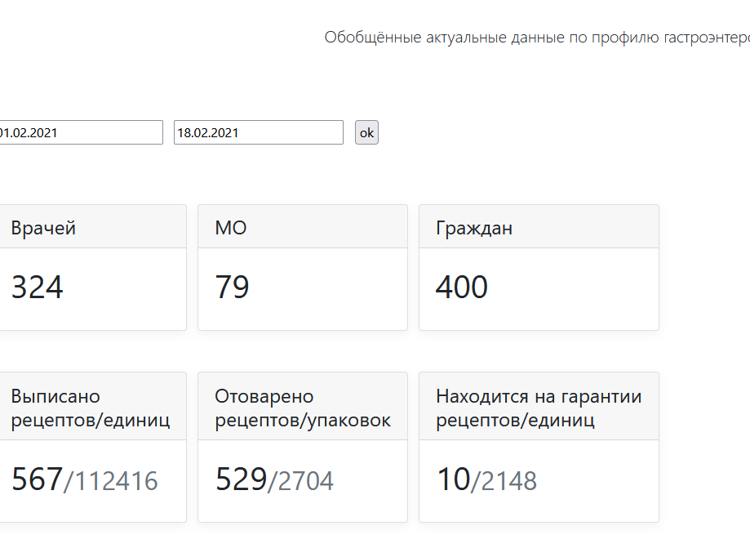

Рисунок – Форма обобщенных актуальных данных по профилю

#### Данные о выписанных ЛП и МИ

Раздел содержит данные об ЛП и МИ, представляемые в табличном виде с возможностью задачи фильтров. В зависимости от выбора вкладки (выписанные/отпущенные /на гарантии) – будут отображены данные с одним из статусов. Данные выводятся за задаваемый период (Рисунок 11).

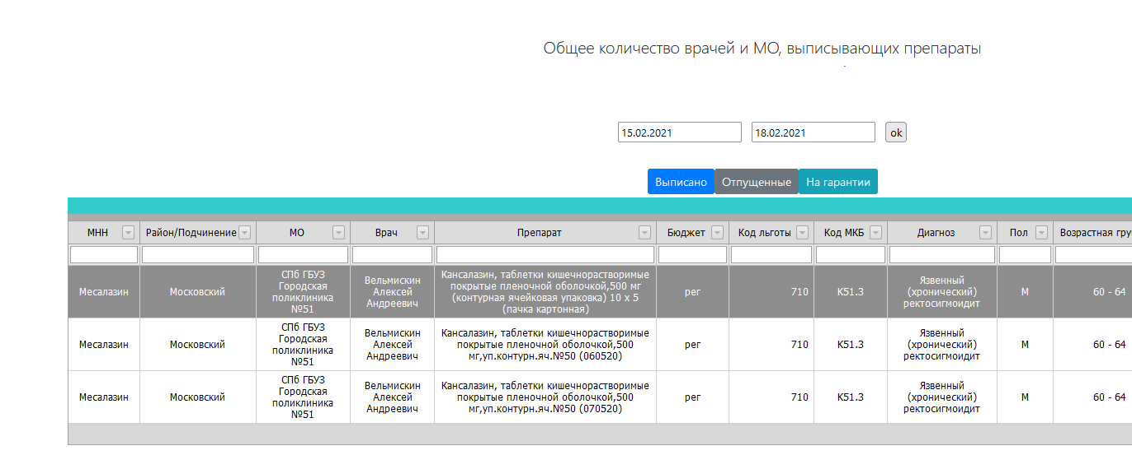

Рисунок – Форма с данными о выписанных ЛМ и МИ

#### Статистика по препаратам

Содержит данные о выбираемом из списка ЛП/МИ, представляемые в табличном виде   
с возможностью задачи фильтров. В зависимости от выбора вкладки (выписанные/отпущенные /  
на гарантии) будут отображены данные с одним из статусов. Данные выводятся за задаваемый период (Рисунок 12).

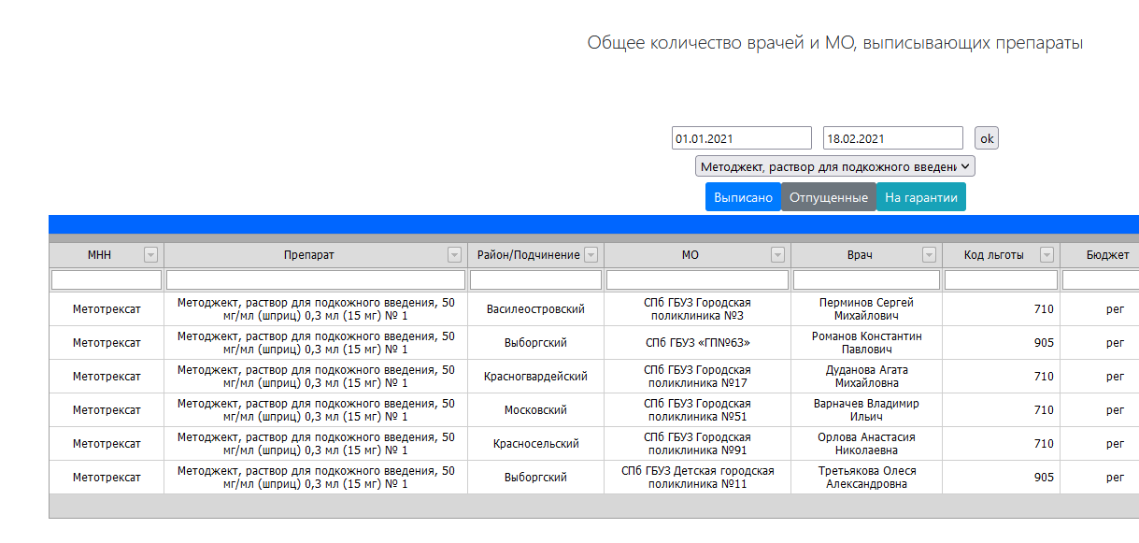

Рисунок – Форма статистики по препаратам

#### Данные по гражданину

Раздел отвечает за вывод о рецептах искомого гражданина (Рисунок 13).

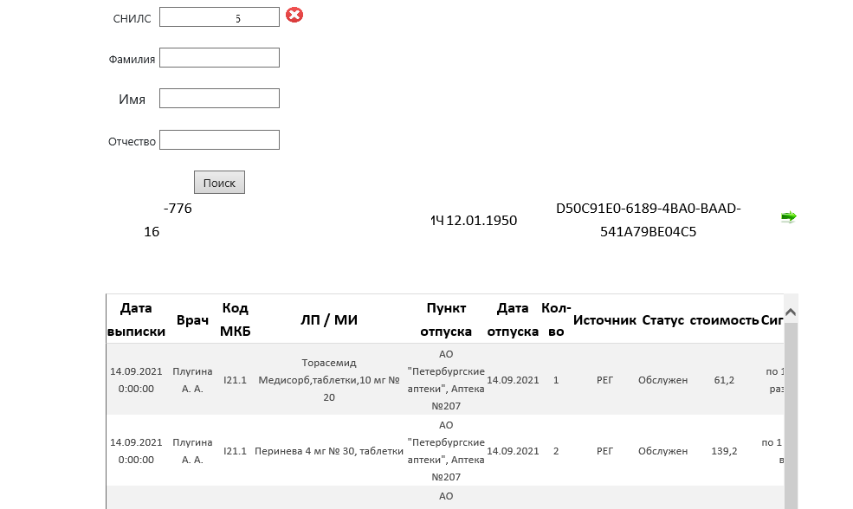

Рисунок – Форма данных о гражданине

# Аварийные ситуации

Аварийные ситуации могут возникать в случае несоблюдения условий выполнения технологического процесса, в том числе при длительных отказах технических средств.

В случае аварийных ситуаций на стороне пользователя работоспособность программы не страдает, данные не теряются и доступны после авторизации в административной части программы. При ошибках в работе аппаратных средств (кроме носителей данных и программ) восстановление функций программы возлагается на операционную систему. При неверных действиях пользователей, неверных форматах и недопустимых значениях входных данных программа предупреждает пользователя соответствующим сообщением.

# Рекомендации по освоению

Для успешного освоения принципов работы с программой необходимо иметь навыки работы с персональным компьютером на базе операционных систем Microsoft Windows на уровне квалифицированного пользователя и свободно осуществлять базовые операции, а также изучить настоящее Руководство.

Выполнения контрольного примера не требуется, т.к. программа имеет интуитивно понятный пользовательский интерфейс.